**Белявская Анна Иосифова (Bielawska Anna)**

4 августа 1783 г – крещение (РГИА 823-2-18, лист 225, №21/1783-р (коп)).

**РГИА 823-2-18:** Лист 225. **Метрическая запись №21/1783-р (коп).**

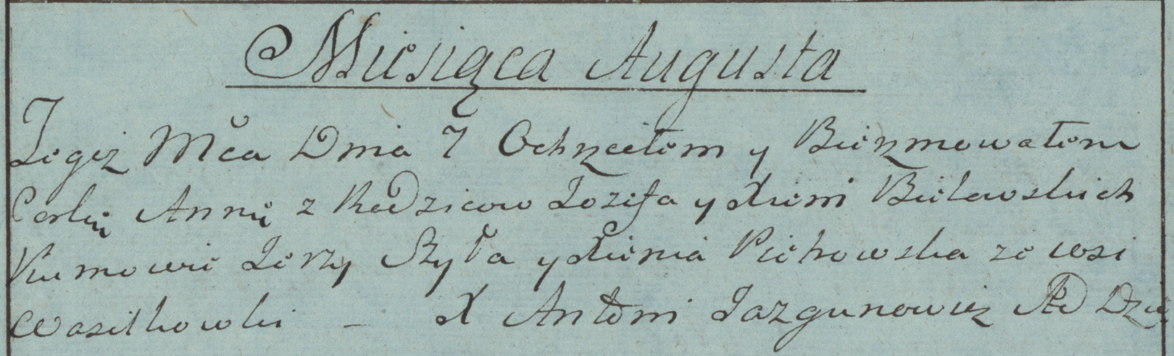

Дедиловичская Покровская церковь. 7 августа 1783 года. Метрическая запись о крещении.

С Васильковки.

Bielawska Anna – дочь родителей с деревни Васильковка.

Bielawski Jozef – отец.

Bielawska Xienia – мать.

Szyła Jerzy– кум.

Piehowska Xienia- кума.

Jazgunowicz Antoni– ксёндз.